幼稚的政治报复，美日印意等国以疫情名义卡中国人入境

[有理儿有面](javascript:void(0);)

**有理儿有面**

微信号 youli-youmian

功能介绍 你说是不是

2022-12-31[原文](https://mp.weixin.qq.com/s?__biz=Mzg3MjEyMTYyNg==&mid=2247578956&idx=2&sn=cf804315d5d03920c0106fd385cd83ce&chksm=cef7e139f980682f5e522c62faeb55c1ef62172828535161b2cb758611a052502956c55dd4f2&scene=27#wechat_redirect&cpage=204) 发表于

收录于合集

以下文章来源于远方青木 ，作者一棵青木



远方青木

.

喜欢写精华文章的青木





**全文共2294字，图片7张，预计阅读时间为7分钟。**

**文章转载自“远方青木”。**



▼

中国决定放开防疫政策后，把持续3年的国门防疫检测隔离政策也一并取消了。

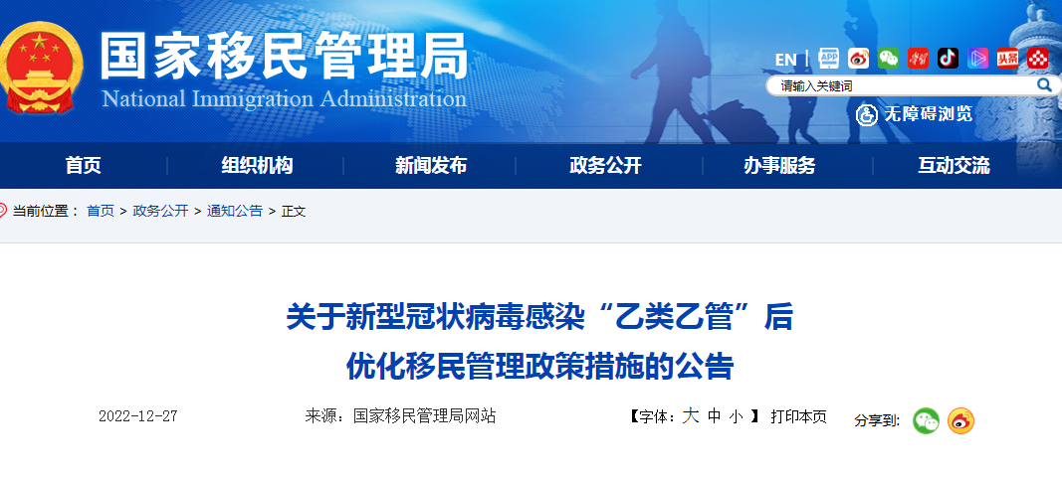

**自2023年1月8日起，入境中国不需隔离，飞机落地后可直接自由活动，不需做核酸，更不需隔离，全面放开了国门。**

这一政策是符合实际情况，实事求是的，因为之前的中国是清零政策，一个阳性都不能有，所以必须执行严格的国门检疫政策，确保海外病毒零流入。

但如今国内已经普遍感染，还追求海外病毒一个都进不来所付出的代价和以前一样大，但收益却小到几乎没有了。

**新冠病毒这东西，如果失去了国内拉网式的反复排查，那实际上单独国门防疫也是防不住的，哪怕只进来个病毒种子也会在极短的时间感染天文数字的群众。**

所以如果国内普遍感染，那就完全没必要在国门处再进行防疫隔离，道理很清晰也很简单。

**但万万没想到的是，中国决定放开国门后，美国、日本、印度、意大利等国内大量感染的国家，却以防疫为名，突然对中国收紧国门，要对中国人进行防疫检测甚至隔离。**

**这是典型的政治报复，而且是很幼稚的那种。**

美国表示，自2023年1月5日起，将要求抵达美国的中国乘客在登机前进行新冠病毒检测，并在登机时向航空公司出示阴性证明，阳性不得入境美国。

这政策听起来也不过分，就是要求登机前核酸检测而已，要求阳性不准来美国好像也是在为美国人民的生命安全考虑。

但美国本土是个啥情况，新冠病毒都感染3年了，死人无数，天天喊着新冠就是个小感冒。

**自己国内那么多感染者，海外阳性多一点少一点根本没有任何影响，这病毒只有0和1的区别，1和100万的区别可真不大，因为只是时间问题而已。**

而且如果要真的是为防疫考虑，美国的这个收紧国门的政策应该是针对所有国家。

**但美国不，美国对所有国家都是无条件放开国门的，只针对中国人进行防疫检测。**

海外那么多阳性你都置之不理，放任进入国门，单独设个政策只卡中国人，有意思么？

这不是典型的政治报复是什么。

过去3年中国执行清零政策，一直卡美国人，如今好不容易等到中国感染了，赶紧卡一下中国人找回面子，我觉得美国大概就是这意思。

**非常幼稚的行为，除了凸显自身的小气和狭隘，把政治态度凌驾于实事求是之外，毫无其他作用。**

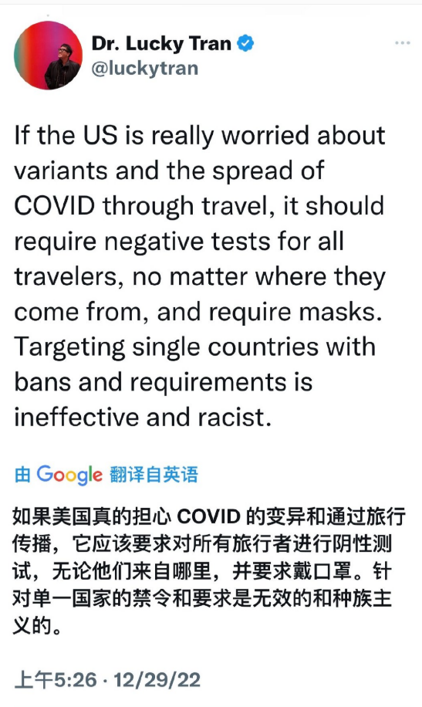

日本，今年11月25日参加二十国集团峰会的时候，首相岸田文雄发言，希望中国放宽国内的防疫检测政策。

等中国真的放宽了国内的防疫政策后，日本立即宣布将大幅加强对中国游客的检疫隔离政策。

日本首相岸田文雄宣布，自12月30日起，7天内有中国旅居史的游客，入境日本时一律要接受落地检，凡是被检出阳性者需被隔离7天。

隔离7天哎，和我们之前清零时对病毒的态度都差不多了。

**之前说的好好的新冠只是小感冒，怎么小感冒的患者需要被隔离7天这么严重？**

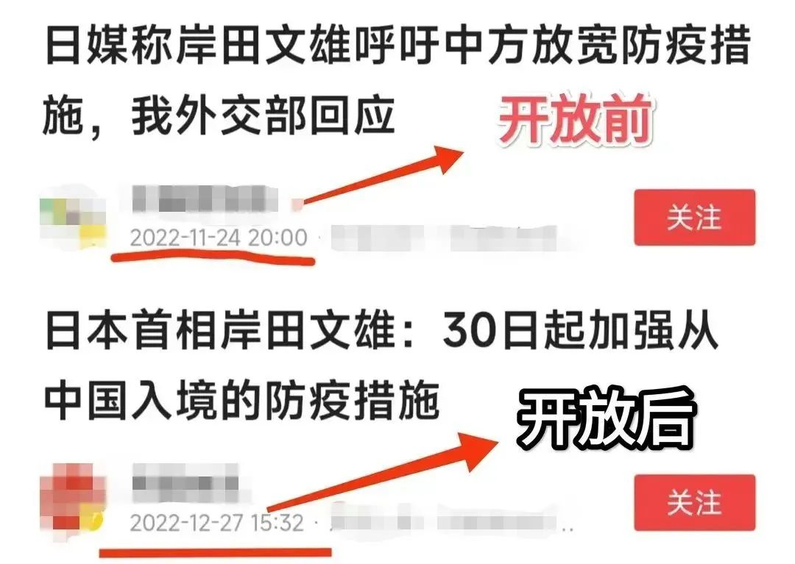

而在中国放松国内疫情管控政策前，中国人入境日本是不需要任何检测和隔离的，落地直接自由行动，无任何限制。

不过，日本人虽然说要隔离我们7天，但这个隔离的费用日本政府出，食宿不需要中国游客支付。

意大利那边就不一样了，要求所有中国游客落地意大利之后必须强制做核酸检测，如阳性不得入境，而且核酸费用要求中国游客自己支付。

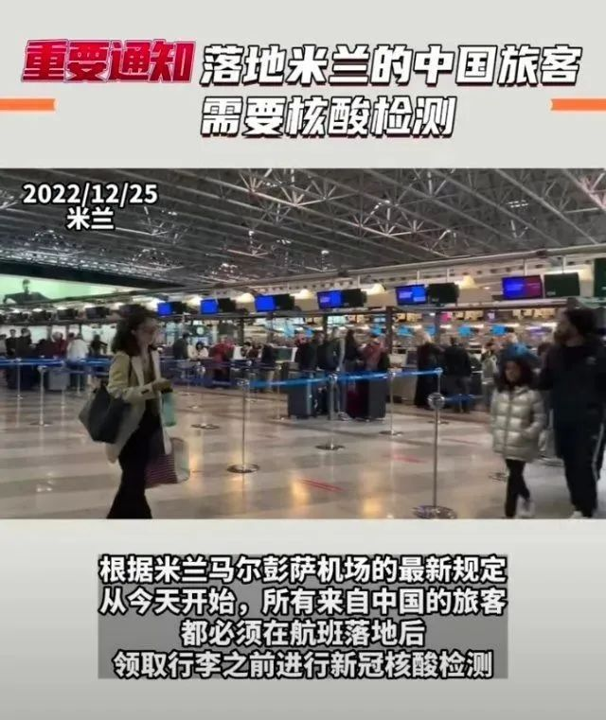

不就是付个核酸费用么，几块钱而已。

**你错了，可不止几块钱，意大利的核酸检测费用是90欧元每人每次，约合人民币668元，这个钱每个中国游客都必须支付，即便你是阴性，因为这是强制核酸检。**

就离谱好吧。

而且意大利还呼吁欧盟跟进他的防疫政策，号召全欧盟一起对中国人收紧国门，一起检测中国人。

其他的还有印度，印度宣布中国游客必须接受核酸检测才能入境，如检测出阳性必须就地隔离。

印度国内几亿感染者，新病毒变异大户，卡国门有何价值？

毫无价值，毫无意义，纯粹的政治举动。

但很多中国国内的人认为这些国家封的对，封的有价值，有意义，从各种角度论证为什么美日意印要如此做，说别人也是无奈之举，是为了保护自己国民不得已的行为，还说什么中国数据不透明。

这些人有毛病吧。

我们努力管控疫情的时候，这些人说外国人都死绝了？看看外国全部放开了生活的多好，这只是小感冒。

等我们全面放开的时候，这些人又要求我们体谅外国的认真防疫态度，要考虑外国人民的生命安危。

**我曾以为这些人是精致利己者，没想到高看他们了。**

**他们压根不是精致利己，只是精致利爹而已。**

在美日意印等国严加防控中国，和世界开放潮流逆行的时候，绝大多数国家对中国表示出了极大的善意。

**法国大使馆公开发文，说要张开双臂欢迎中国游客。**

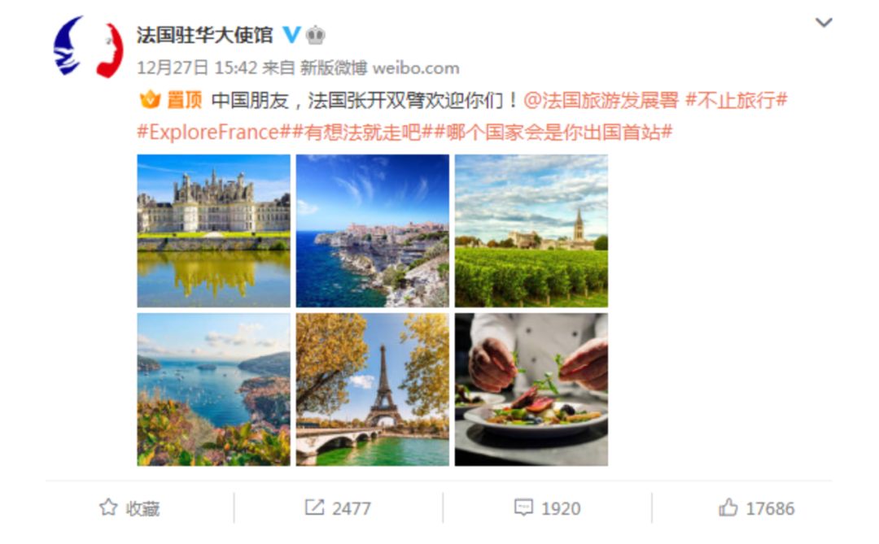

**西班牙旅游局和荷兰旅游局公开发文，热烈欢迎中国游客。**

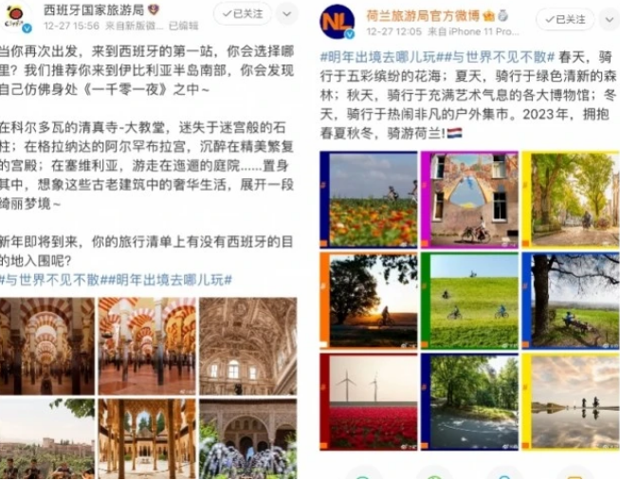

**泰国财长公开发言，如果中国游客能来，泰国明年有可能实现3.8%经济增长目标。**

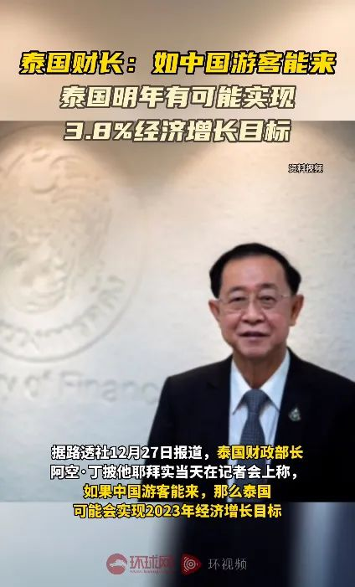

**德国、英国和欧盟其他国家，纷纷表示不认可意大利和美国的政策，宣布不对中国游客设防，欢迎中国人前来游玩。**

没错，英国这次没有跟随美国的脚步故意弄个政策恶心中国人，宣布中国人来英国无需检测无需隔离，落地就可以自由行动。

**这说明绝大多数国家还是实事求是的，不搞无限政治化运动，不搞损人不利己的幼稚政治报复。**

过去3年中国清零时，卡的是所有外国人，不单单只是卡美国，绝大多数国家都谅解中国的政策，因为只有中国实现了清零。

而中国放开后，美国谁都不卡，单单只卡中国人。

这很典型是在没事找事，为什么会有人直接默认中国“理亏”，觉得美国做什么都正常，都是有理的，是我们有毛病。

**外国封控中国人时凡是为美日意印辩护的，统统都不是蠢，一律都是纯粹的坏。**

**因为再蠢也不至于如此，只有满脑子坏水的人才能想出并认同这样的逻辑。**

套用以前一句很流行的话。

**要是怕感染，美国人可以自己给自己造个铁皮屋住里面五十年自给自足不出来嘛，还有日本人印度人意大利人，你们怕感染就全部自己把自己封一辈子好了，不要祸害别人。**

**图片源自网络**





**关注公众号：**

**有理儿有面**

**理   性｜   揭   秘｜   探   讨**







### 精选留言

用户设置不下载评论

[阅读全文](https://mp.weixin.qq.com/s?__biz=Mzg2NjA0NzU0MQ==\x26amp;mid=2247499180\x26amp;idx=1\x26amp;sn=1271baf952ca34f06fc3aac742716160\x26amp;chksm=ce527ef6f925f7e0a5eb6a7e3645f3c39a3bd92495d96c078f010fc5b5fc2cf9044de7e8777f#rd)